教育部103年高中職以下學校氣候變遷調適種子師資培訓工作坊
(北、中、南區)
- 說明
由於臺灣本身的地理特性、極端降雨事件日益增加以及年平均溫度有顯著的上升趨勢，氣候變遷加劇災害發生的頻率與規模，將造成更嚴重的損害。因此，如何適應氣候變遷所帶來的影響，降低常態性災害釀成巨災的可能性，並且減少與克服巨災所帶來的破壞，對人民的未來是非常重要的。過去幾年，教育部在環境教育議題的重要主軸為氣候變遷、溫室氣體減量等議題，但是對於要如何因應氣候變遷，並避免氣候變遷對環境造成的衝擊，還不甚了解，是故讓學生可以加深、加廣認識氣候變遷對生活的影響，並養成基本的氣候變遷調適素養的認識與力行是更重要的事。
為增進氣候變遷因應與調適議題於高中（職）以下學校課程內容之建立與關聯，本計畫已於102年辦理「高中職以下學校氣候變遷調適種子師資培訓研習營」，使參與教師更加了解氣候變遷調適之核心概念。而教育部於101年教育部已開發各級氣候變遷學生補充教材及教師手冊初模，為推廣氣候變遷調適課程之教材內涵，增進各級教師教學之專業能力，進而俾利全面推廣氣候變遷調適教育，故特進一步辦理「高中職以下學校氣候變遷調適種子師資培訓工作坊」，邀請全國相關領域之高中職、國中及國小教師共同參與，透過教材介紹、示範教學分享及交流討論等互動形式，一同進行氣候變遷調適教育教材之滾動式修正，為國內氣候變遷調適教育奠定完整的根基。

二、辦理單位
- 指導單位：教育部
- 主辦單位：長榮大學(102年氣候變遷調適種子師資培訓計畫)
- 協辦單位：國立臺灣師範大學進修推廣學院、國立東華大學自然資源與環境學系

三、參與對象
（一）已參與102年「高中職以下學校氣候變遷調適種子師資培訓研習營」，並有意接受氣候變遷調適初階種子教師培訓之高中職、國中及國小教師。
（二）由各縣市教育局委派相關專長之高中職、國中及國小教師。
（三）對氣候變遷調適議題有興趣或教學需求之高中職、國中及國小教師。
（東區國小、國中場工作坊資訊近期內將另行公告。）

場次 | 活動時間 | 在職進修網研習代碼 | 報名截止日期 | 地點 | 場地 | 教材面向
中區  (國小、國中場) | 02/26(三) | 國小:1494458  國中:1494462 | 02/19(三) | 明道大學台中教學中心  台中市西區公益路155巷9號5樓 | 國中:505教室  國小:503教室 | 1.災害  2.土地使用
北區  (國小、國中場) | 03/05(三) | 國小:1490298  國中:1490303 | 02/23(日) | 台灣師範大學進修推廣學院  台北市和平東路1段129號 | 國中:307教室  國小:306教室 | 1.維生基礎設施  2.能源供給及產業
南區  (國小、國中、  高中場) | 03/7(五) | 國小:1488321  國中:1490286  高中:1490290 | 02/23(日) | 台南長榮大學  台南市歸仁區長大路1號 | 國小:  第二教學大樓T20523會議室  國中:第四討論室  高中:第三討論室 | 1.健康  2.水資源
中區  (高中場) | 03/15(六) | 高中:1494463 | 03/09(日) | 明道大學台中教學中心  台中市西區公益路155巷9號5樓 | 高中:  505教室 | 1.災害  2.土地使用
北區  (高中場一) | 03/22(六) | 高中:1490702 | 03/16(日) | 台灣師範大學圖書館校區  台北市和平東路1段129號 | 高中:  綜合大樓508教室 | 1.維生基礎設施  2.能源供給及產業
北區  (高中場二) | 04/19(六) | 高中:1490713 | 04/13(日) | 台灣師範大學圖書館校區  台北市和平東路1段129號 | 高中:  綜合大樓508教室 | 1.海岸  2.農業生產與生物多樣性
四、工作坊場次資訊
五、重要注意事項
（一）活動人數：每場次預計30人；於活動前三日寄發電子郵件通知。

（二）全程參與者得核發6小時研習時數，請於活動結束後約一個月，至教育部全國教師在職進修資訊網查詢。

（三）全程參與102年研習營及本次工作坊者，得以獲氣候變遷調適初階種子教師培訓證書。

（四）工作坊當日提供午餐，為響應環保，請自備飲水杯及餐具。

（五）如遇天候變化，造成需改期辦理之情況，將以電子郵件通知學員，請密切注意相關訊息。

（六）聯絡窗口：長榮大學環境資訊研究中心／陳姿敏助理、陳晏維助理

(電話：06-2785256，chen14006@gmail.com、yenwei21@gmail.com)

六、議程
（一）北區
時間 | 3月5日（三）  國小場 | 3月5日（三）  國中場 | 3月22日（六）  高中場 | 4月19日（六）  高中場
09:00-09:30 | 報到 | 報到 | 報到 | 報到
09:30-09:40 | 開幕式 | 開幕式 | 開幕式 | 開幕式
09:40-11:00 | 教學演示分享一  (維生基礎設施) | 教學演示分享一  (維生基礎設施) | 教學演示分享一  (維生基礎設施) | 教學演示分享一  (海岸)
11:00-11:10 | 休息 | 休息 | 休息 | 休息
11:10-12:10 | 教案探討與滾動式修正 | 教案探討與滾動式修正 | 教案探討與滾動式修正 | 教案探討與滾動式修正
12:10-13:30 | 午餐 | 午餐 | 午餐 | 午餐
13:30-14:50 | 教學演示分享二  (能源供給及產業) | 教學演示分享二  (能源供給及產業) | 教學演示分享二  (能源供給及產業) | 教學演示分享二  (農業生產及生物多樣性
14:50-15:00 | 休息 | 休息 | 休息 | 休息
15:00-16:00 | 教案探討與滾動式修正 | 教案探討與滾動式修正 | 教案探討與滾動式修正 | 教案探討與滾動式修正
16:00-16:30 | 問題討論與意見回饋 | 問題討論與意見回饋 | 問題討論與意見回饋 | 問題討論與意見回饋
（二）中區
時間 | 2月26日（三）  國小場 | 2月26日（三）  國中場 | 3月15日（六）  高中場
09:00-09:30 | 報到 | 報到 | 報到
09:30-09:40 | 開幕式 | 開幕式 | 開幕式
09:40-11:00 | 教學演示分享一  (災害) | 教學演示分享一  (災害) | 教學演示分享一  (災害)
11:00-11:10 | 休息 | 休息 | 休息
11:10-12:10 | 教案探討與滾動式修正 | 教案探討與滾動式修正 | 教案探討與滾動式修正
12:10-13:30 | 午餐 | 午餐 | 午餐
13:30-14:50 | 教學演示分享二  (土地使用) | 教學演示分享二  (土地使用) | 教學演示分享二  (土地使用)
14:50-15:00 | 休息 | 休息 | 休息
15:00-16:00 | 教案探討與滾動式修正 | 教案探討與滾動式修正 | 教案探討與滾動式修正
16:00-16:30 | 問題討論與意見回饋 | 問題討論與意見回饋 | 問題討論與意見回饋

（三）南區
時間 | 3月7日（五）
 | 國小場 | 國中場 | 高中場
09:00-09:30 | 報到 | 報到 | 報到
09:30-09:40 | 開幕式 | 開幕式 | 開幕式
09:40-11:00 | 教學演示分享一  (健康) | 教學演示分享一  (健康) | 教學演示分享一  (健康)
11:00-11:10 | 休息 | 休息 | 休息
11:10-12:10 | 教案探討與滾動式修正 | 教案探討與滾動式修正 | 教案探討與滾動式修正
12:10-13:30 | 午餐 | 午餐 | 午餐
13:30-14:50 | 教學演示分享二  (水資源) | 教學演示分享二  (水資源) | 教學演示分享二  (水資源)
14:50-15:00 | 休息 | 休息 | 休息
15:00-16:00 | 教案探討與滾動式修正 | 教案探討與滾動式修正 | 教案探討與滾動式修正
16:00-16:30 | 問題討論與意見回饋 | 問題討論與意見回饋 | 問題討論與意見回饋
七、交通說明

(一)北區場地址: 台北市大安區和平東路一段129號
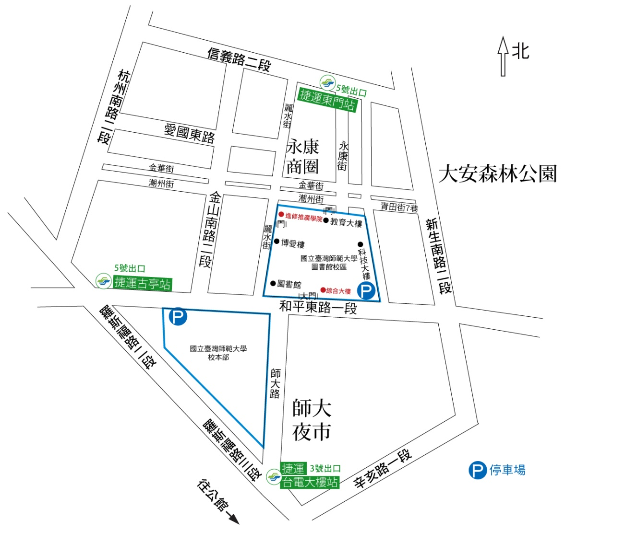

◎交通資訊

一、搭捷運：

捷運古亭站五號出口，直行約八分鐘即可到達。

捷運台電大樓站三號出口，師大路直行約十分鐘即可到達。

捷運東門站五號出口，麗水街直行約十四分鐘即可到達

二、搭公車
1. 在「師大站」或「師大綜合大樓」下車:
15、18、74、235、237、254、278、295、662、663、672、907、0南、和平幹線。
2. 在「信義永康街口(捷運東門站)」下車，麗水街直行約十四分鐘:
0東、0南、20、22、38、204、1503、信義幹線。

三、自行開車

1. 走國道 1號：於圓山交流道(建國北路) →建國高架 →信義路匝道口下高架(沿建國南路直行至和平東路右轉) →國立臺灣師範大學進修推廣學院。

2. 走國道 3號：於木柵/深坑交流道下；接三甲台北聯絡道→辛亥路(至復興南路口右轉) →復興南路(直走至和平東路口左轉) →國立臺灣師範大學進修推廣學院。

（二）中區場地址: 台中市西區公益路155巷9號5樓
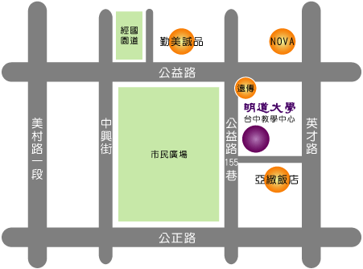

◎交通資訊
- 公車路線：

台中客運 27.107 - 經國園道站

台中客運 57. 88. 106. 146. 147 - 中正國小站

台中客運 71 –廣三SOGO (科博館-北屯行政大樓，約1小時一班)

統聯客運 81 - 經國園道站 (台中車站-統聯轉運站尖峰時段每10分鐘一班，離峰時段每20分鐘一班)

統聯客運 83. 86. 87. 88 - 中正國小站
- 自行開車(北上)：

中山高速公路-五權西路交流道下，五權西路直行，至向上路三段左轉，至美村路左轉，至公正路右轉褔爾摩沙高速公路-中投公路交流道下，走中投公路直行五權南路，至五權路右轉，至英才路左轉，至公正路左轉。

三、自行開車(南下)：

中山高速公路-中港交流道下，中港路住台中方向，直行至英才路右轉，至公正路右轉。

四、自行開車(中彰快速道路)：

市政路出口，直行市政路，至文心路右轉，至公益路左轉直行。

五、高鐵：

台中烏日站-搭乘免費接駁車(往中國醫藥大學)，科博館站下車，步行約8分鐘。

（三）南區場地址: 台南市歸仁區長大路1樓
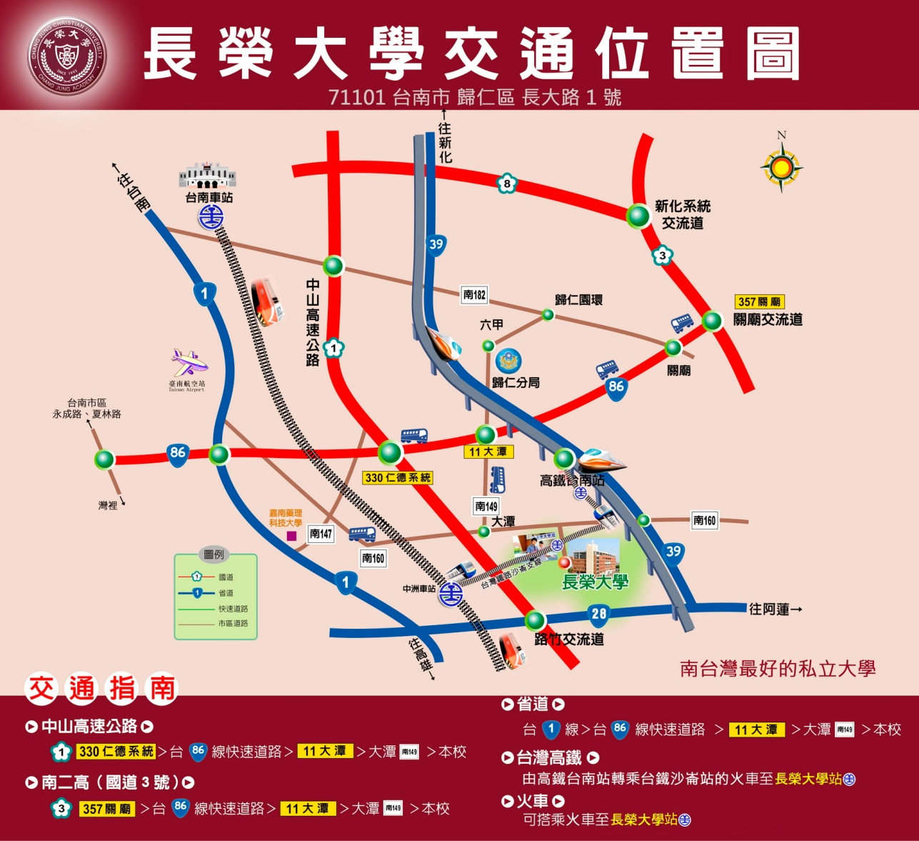

校園平面圖
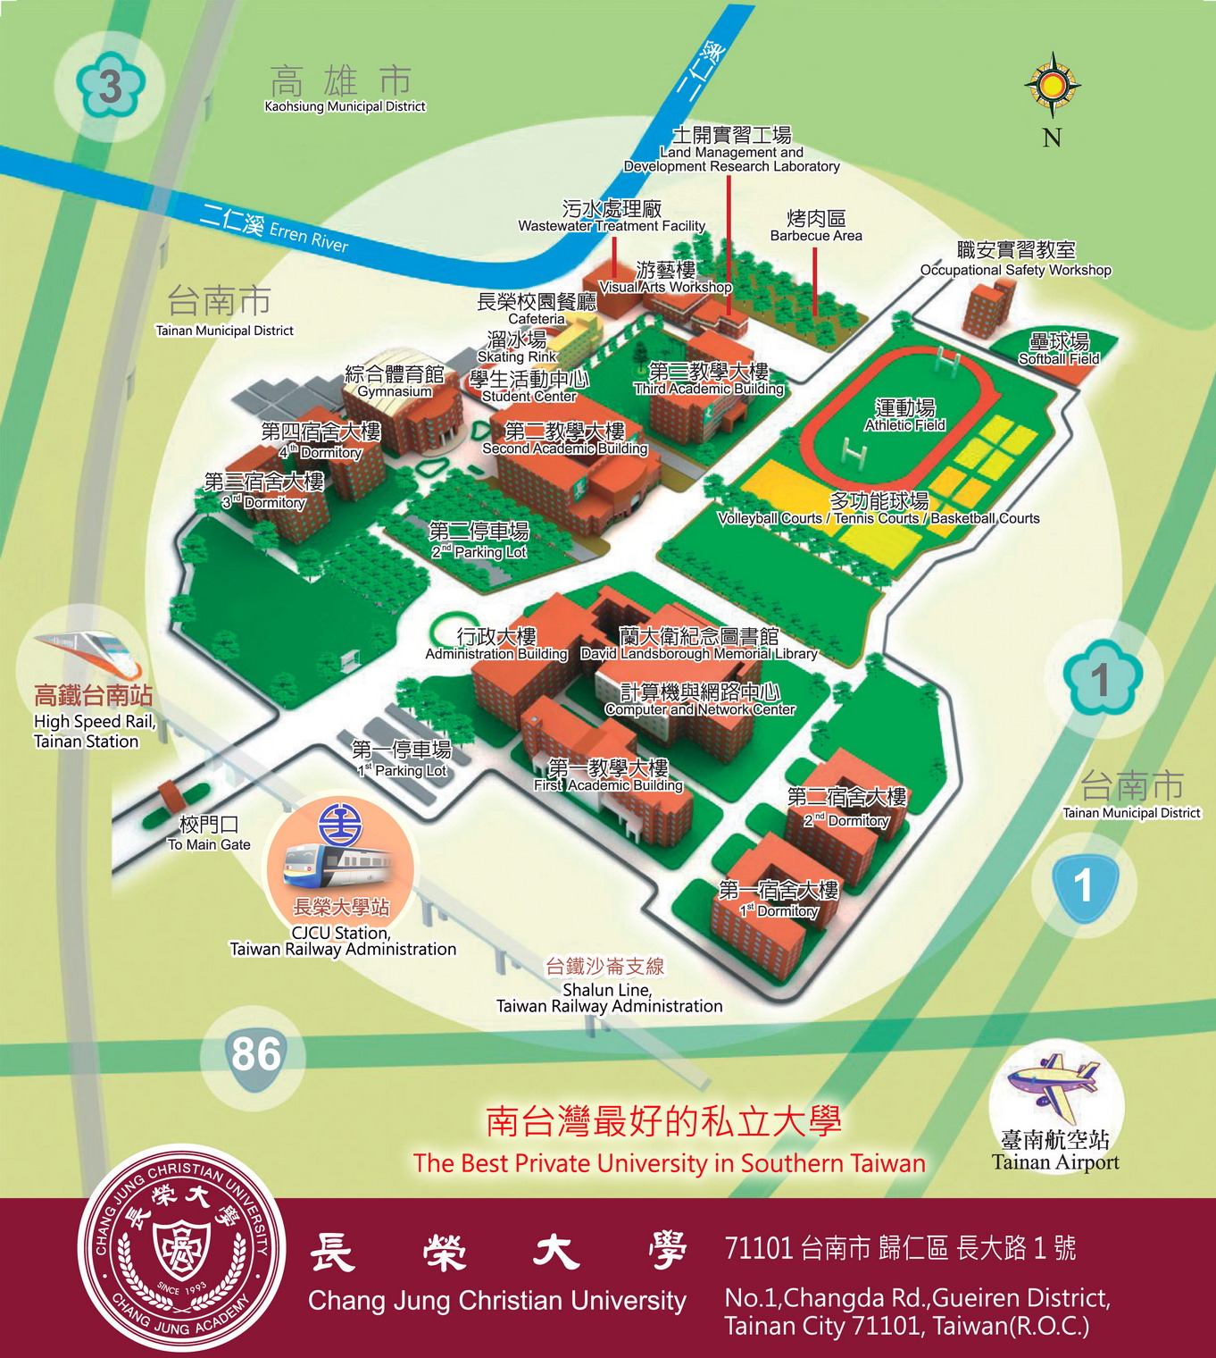
國小場-
第二教學大樓5F
國中場、高中場-
行政大樓6F

